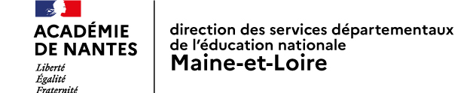
PROJET PEDAGOGIQUE relevant de
l’Éducation Physique et Sportive

IMS-EPS (Interventions en Milieu Scolaire - Éducation Physique et Sportive)

Nom de l’école : École …
Adresse : … Commune : …
Tél. : … Adresse mail : ce. @ac-nantes.fr
Circonscription : …
_________________________

Niveau(x) de la classe(s) concerné(s) : … Nombre total d’élèves : …
Nom de(s) l’enseignant(e)(s) : …
________________________
Nom de l’intervenant : …
Structure de rattachement : …
Dates des interventions : …
Durée des séances : …

Présentation du projet et objectifs du partenariat
Champ d’apprentissage ciblé et attendu(s) de fin de cycle retenu(s)
Objectifs
Compétences travaillées
Articulation avec le projet d’école et la programmation des classes
Descriptif des activités en précisant la répartition des tâches
ENSEIGNANT
INTERVENANT
Conditions de mise en œuvre
LIEU, ESPACES
ORGANISATION CHOISIE
2 adultes pour le groupe
2 adultes pour plusieurs groupes
CONDITION DE SECURITE
Repères de progressivité
Moteur
Cognitif
Affectif et social
Evaluation prévue (indicateurs retenus, qualitatifs et quantitatifs, outils utilisés)
Croisement entre enseignements

